陌陌突击面试：
- 实现一个对用户修改等级的控制，怎么实现
- 注册中心的注册和通知方法，怎么实现
答：
思路：1、首先创建一个对象。
2、在该对象上创建一个缓存列表作为调度中心。
- On方法将函数fn加到缓存列表中。
- Emit方法取到arguments里第一个当作event，根据event值去执行对应缓存列表中的函数（发布者发布事件到调度中心，调度中心处理代码）
- Off方法可以根据event取消订阅
- Once方法只订阅一次，调用完毕后删除缓存函数。
（面试太突然大脑一片空白，做过的东西都想不起来，引以为戒）

网易 一面：
1、讲一下对vue的理解
2、vue双向绑定原理
3、vue优点
4、vue3.0相比于2.0优化了什么
5、this的指向问题
6、es5和es6继承分别是什么
7、git回退版本
Git reset
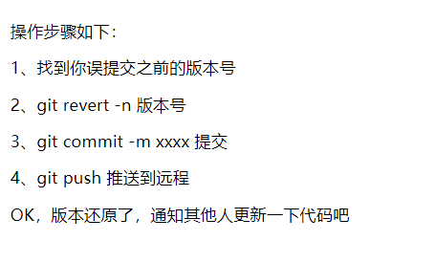
- js并发执行函数
- 了解node吗
- 文件上传
- Bind 、apply
- 哪些css可以被继承
文本相关属性：font-size、font-family、line-height、text-index
列表相关属性可以继承：list-style-type
颜色相关属性可以继承：color
- git向其他人分支提交代码
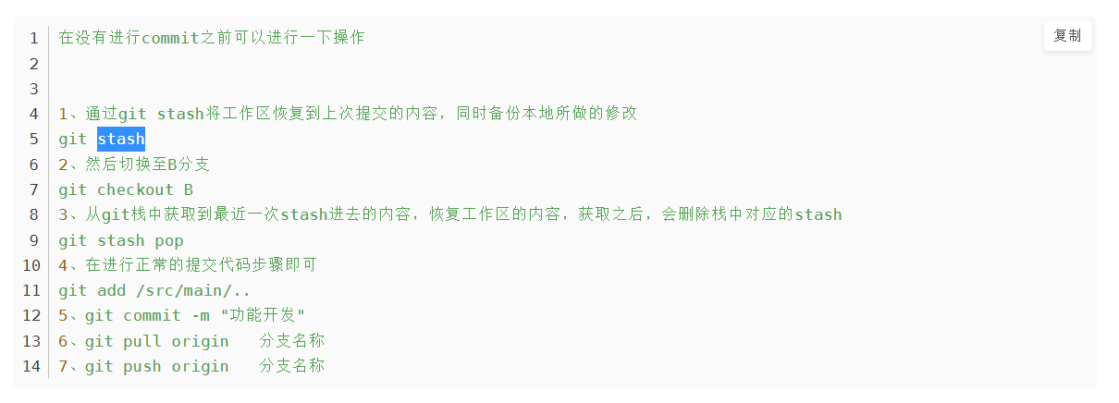
- Promise和微任务

网易 二面（已拿offer）：
- js数据类型（基本类型、复杂类型（js提供的api））
- Promise
- Axios拦截器
- 前端一万条数据怎么优化
滚动加载，分批加入
- 预加载、懒加载、防抖、节流
- Map和object区别
- 函数类型能否作为键
- 如何不通过滚动条事件实现懒加载
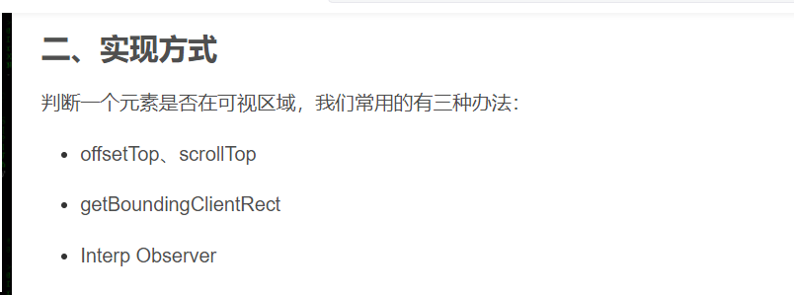

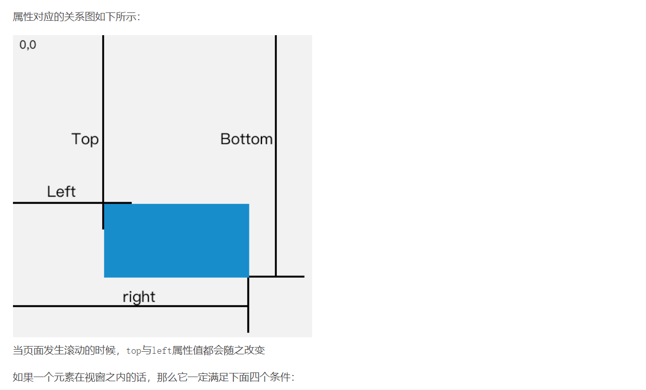
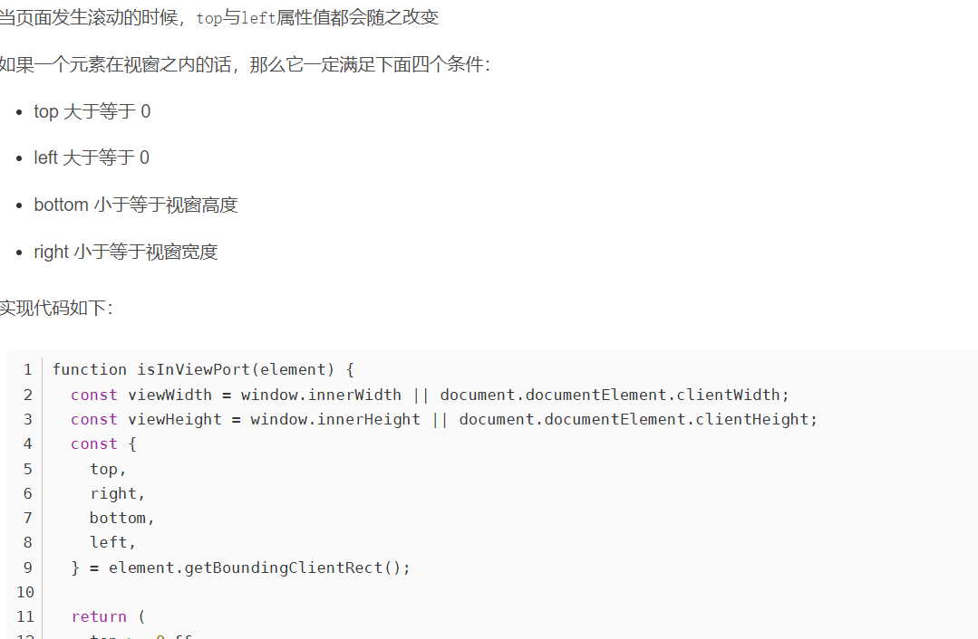
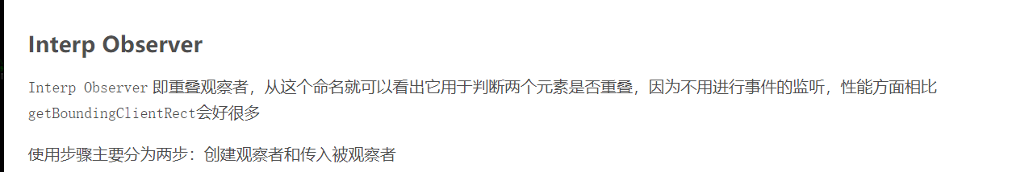
- Nodejs中module和es中module有什么不同
- 不同格式的图片加载有什么不同

哈啰出行一面
- vue双向绑定
- Vue中key的作用
3、vue父子组件的生命周期
4、vue中diff算法
5、Eventloop
6、数组去重
7、闭包
8、http、https
9、flutter平时是怎么用的，自己用还是实际开发中用到
10、两数之和
- 平时有了解过什么设计模式
- 翻转单向链表
- 两栏布局
- 水平垂直居中
- Html中js为什么要放在body后面，而不是放在head头中
- App中保持登录是怎么做的
- 组件封装的思路
面试时长37分钟

头条独立闭环日常实习（一面）：
- 骰子布局
- 盒子模型，场景题
- Margin重合，场景题
- Display：inline-block，场景题
- Inline-block元素之间空隙
- This指向，场景题
- 微任务，场景题
- 手写防抖函数
- 一道简单算法题，字符串翻转
面试时长65分钟

阿里本地生活暑期实习（一面）：
- flutter和vue之间有什么区别，你的想法是什么？
- 说到vue，对于vue的vitural DOM你有什么理解？
- 说到了diff算法，为什么我不直接对dom进行操作而是要通过对vdom进行比较最后再在dom上进行更改？
- 说一下盒子模型吧。
- 怎么指定盒子模型
- 两栏布局，除了浮动和定位，你还有什么实现方案吗。能讲一下用bfc的话你会怎么做吗？
- Rem和em有什么不同吗？
- 对于webpack中loader和plugin你有什么理解吗？
- Let和const有什么不同
- Var和以上两者呢
- 讲一下Js中垃圾回收
- 讲一下js中this的指向问题，有什么办法可以改变this的指向
- 说到call、bind、apply他们之间有什么不同吗？
- 前端遇到跨域你是怎么解决的呢？
- 说一下http的缓存机制
- 事件循环，宏任务有哪些，微任务又有哪些？
- 水平垂直居中怎么实现？
- Flex布局，讲一下具体的参数。
面试时长45分钟

头条（懂车帝一二面）
具体记不太清了，大概写一下代码题
一面：
1、
function func() {
let i = 0
return () => {
i++
console.log(i);
}
}
const func1 = func()
const func2 = func()

func1()
func2()
func1()
func2()
读代码，输出
具体考点为函数的执行栈以及闭包相关的原理
2、
async function async1(){
console.log('async1 start')
await async2()
console.log('async1 end')
}

async function async2(){
console.log('async2')
}

console.log('script start')

setTimeout(function(){
console.log('setTimeOut')
}, 0)

async1()

new Promise(function(resolve){
console.log('promise1')
resolve()
}).then(function(){
console.log('promise2')
})

console.log('script end')
事件循环，这题node和浏览器输出相同但是需要考虑在node11版本以下时会有一定的区别。
- 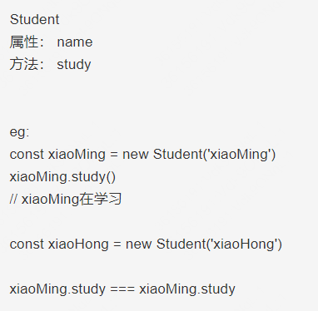
- 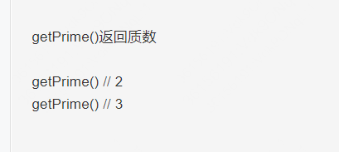，用生成器做了一个，但是反应可能不太好，估计是想让我用单例来做。
二面：
- 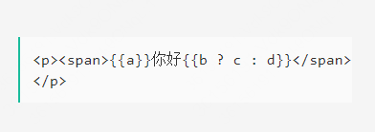自己给自己挖坑，用正则匹配标签中的双括号中的文字。
- 数字千分位格式化，用国际化做了一下，api记的不太对，于是用遍历做一下，又问用正则能不能做，让查资料但是没有做出来，需要回去重新好好学习一下正则。
- 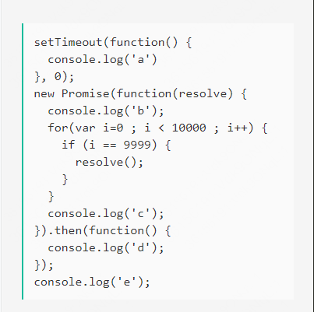代码输出。

